

Les familles PATTE - MOUREAU  
et les familles apparentées ont la profonde tristesse de vous faire part du décès de   
  
***Madame Jeannine PATTE***Epouse de Monsieur Marcel MOUREAU

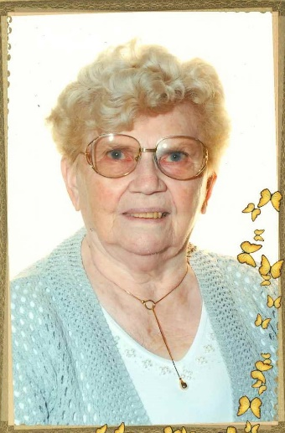

Née le 09 août 1931 à Montignies – sur – Sambre   
Décédée le 15 septembre 2023 à Châtelineau  
  
Les funérailles religieuses auront lieu ce **jeudi 21 septembre 2023** en **l’Eglise Saint Antoine du Taillis-Pré** à **09h30**, suivies de l’incinération au **Crématorium de Gilly à 10h30**. L’inhumation des cendres au cimetière du **Taillis – Pré** aura lieu vers **13h30**.

La défunte repose au funérarium **HEREMANS-SCHOTSMANS,   
rue de Taillis – Pré 106, 6200 Chatelineau** où un dernier hommage peut lui être rendu ces dimanche, lundi, mardi et mercredi de **17h00 à 19h00.  
  
La levée du corps aura lieu ce jeudi 21 septembre 2023 à 09h00.**

Toute l’équipe des funérailles HEREMANS – SCHOTSMANS vous présente ses sincères condoléances.

*Ce présent avis tient lieu de faire-part.*

*Funérailles HEREMANS-SCHOTSMANS*

*Châtelineau - 071/38.10.80 – 0476/71.10.28*

Vos condoléances par e-mail : funerailles-heremans-schotsmans@hotmail.com